МУНИЦИПАЛЬНОЕ БЮДЖЕТНОЕ ДОШКОЛЬНОЕ ОБРАЗОВАТЕЛЬНОЕ УЧРЕЖДЕНИЕ ДЕТСКИЙ САД № 163

Проект
По созданию предметно-развивающей среды для познавательно-экспериментальной деятельности
в группе № 6

«Экспериментальный центр»

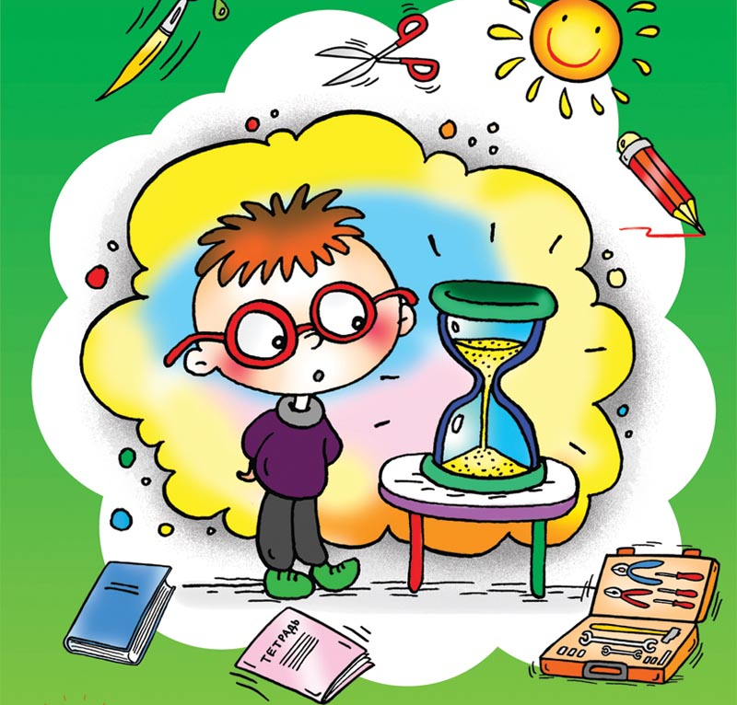
Выполнила воспитатель:
Цыбанова М.В.
Введение: Особое значение для развития личности дошкольника имеет усвоение им представлений о взаимосвязи природы и человека. Овладение способами практического взаимодействия с окружающей средой обеспечивает становление мировидения ребенка, его личностный рост. Существенную роль в этом направлении играет познавательно-исследовательская деятельность дошкольников, протекающая в форме экспериментальных действий. В их процессе дети преобразуют объекты с целью выявить их скрытые существенные связи с явлениями природы. В дошкольном возрасте такие пробующие действия существенно изменяются и превращаются в сложные формы поисковой деятельности. Организация развивающей среды для экспериментирования в детском саду формирует у детей активное познавательное отношение к окружающему миру предметов, людей, природы. Чем разнообразнее окружающий мир ребенка (предметно-пространственная среда), чем больше он имеет возможностей самостоятельно действовать в данной среде, тем лучше у него будет
развита познавательная активность.
Экспериментальная деятельность помогает дошкольнику понять окружающий мир, способствует усвоению знаний, возникновению чувства удивления природой. Опытно-исследовательская деятельность позволяет ребенку моделировать в своем сознании картину мира, основанную на собственных наблюдениях, ответах, установленных закономерностях. Дошкольникам присуще наглядно-действенное и наглядно-образное мышление, и экспериментирование, как никакой другой метод,
соответствует этим возрастным особенностям. главные достоинства применения метода экспериментирования заключается в том, что в
процессе эксперимента: -дети получают реальные представления о различных сторонах изучаемого объекта, о его взаимоотношениях с другими объектами и со средой обитания; идет обогащение памяти ребенка, активизируется его мыслительные процессы, так как постоянно возникает необходимость совершать операции анализа и синтеза, сравнения и классификации.

Актуальность: На сегодняшний период в дошкольном образовании в свете ФГОС ДО особенно остро стоит проблема организации основного ведущего вида деятельности в познании окружающего мира в период дошкольного детства - экспериментирования. Эта деятельность, равноценно влияет на развитие личности ребёнка так же, как и игровая. В идеале наличие этих
двух истинно детских видов деятельности является благоприятным условием для развития дошкольников. Дети дошкольного возраста по своей природе пытливые исследователи окружающего мира, поэтому в создании предметно-развивающей среды для познавательно-экспериментальной деятельности является большой необходимостью.

Участники проекта: Воспитатель, родители, дети.
Цель: Создание «экспериментального центра» как составляющей предметно-развивающей среды группы для формирования основ
целостного мировидения дошкольников средствами экспериментальной деятельности.
Задачи: Определение места в групповом помещении для уголка экспериментирования; материально-техническое обеспечение «экспериментального центра» с помощью родителей; разработка плана совместной деятельности педагога и детей по познавательно-экспериментальной деятельности.
Продолжительность – долгосрочный
Тип проекта: информационно – практико – ориентированный
Ожидаемый результат: Реализация проекта обеспечит целостность педагогического процесса и создаст окружающее пространство, удовлетворяющее потребности развития каждого ребенка.
Этапы проектной деятельности:
1 этап – Изучение проблемы, постановка цели и задач проекта
Разработка эскизов оформления уголка экспериментирования
Приобретение материалов и оборудования для опытов и экспериментов

2 этап – практическая реализация проекта
Создание уголка экспериментирования, практическая деятельность в уголке по темам.
Вовлечение родителей в создании «научного центра»
Консультация - «Значение экспериментальной деятельности для дошкольников»
Разработка плана совместной деятельности детей и педагога по познавательно-экспериментальной деятельности.
Проведение занятий по опытно - исследовательской деятельности.

3 этап – подведение итогов
Фотовыставка для стенда
Презентация «Хотим всё знать!»
Паспорт «экспериментального центра»
Картотека по экспериментальной деятельности
Перспективный план по всем возрастам

Результат: Эмоциональная вовлеченность детей в экспериментальную
деятельность, интерес к происходящему показывают ряд достоинств создания «экспериментального центра».
Полученные результаты после создания центра для опытно-исследовательской деятельностисвидетельствуют о том, что экспериментирование стимулирует интеллектуальную активность и любознательность ребенка, а также более глубокое усвоение предметного содержания.

Используемая в работе литература:

1). - Перспективное планирование – Мартынова Е.А. «Организация опытно-
экспериментальной деятельности от 2 до 7 лет»

2). - Конспекты опыты и эксперименты для дошкольников –
Мартынова Е.А. от 2 до 7 лет»

3). - Картотека опытов - О.В.Дыбина «Неизведанное рядом»

4). – Методическое пособие «Зрелищные опыты» - С.Н.савушкин

Приложение:

1). Презентация «Хотим всё знать»
2). Паспорт Экспериментального центра
3). Картотека экспериментов по разным направлениям
4). Перспективный план по всем возрастам
5). Подборка фотографий для стенда «Мы познаём мир»

